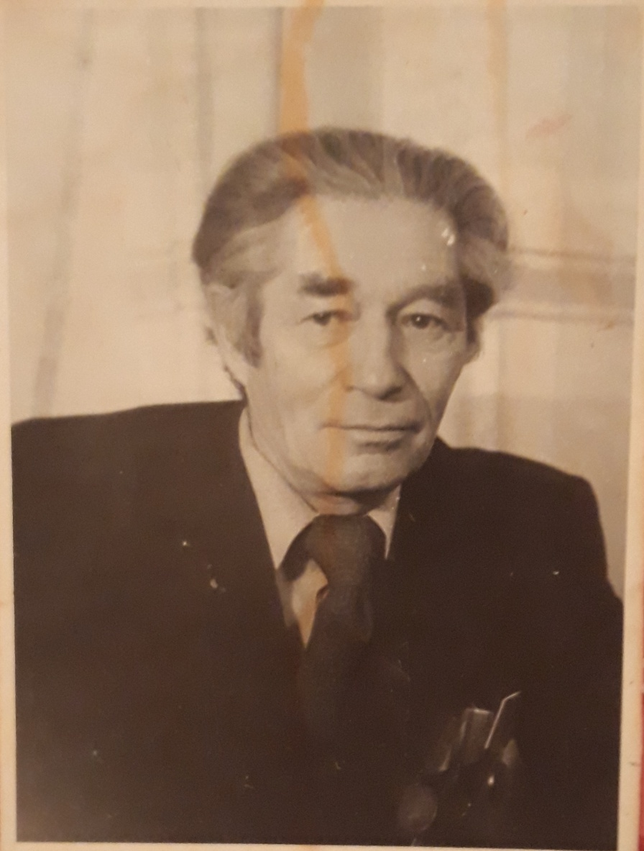
КАТИН СЕРГЕЙ НИКИФОРОВИЧ
1922 г. рождения
В 1939 году поступив в Куйбышевский техникум физической культуры. После окончания второго курса в июле 1941 года призван в армию, 4 месяца обучался в Пензенском артучилище. Зимой 1941 года защищал Москву, был ранен. По состоянию здоровья был комиссован.
В 1944 году начал работать военруком Горской школы, а с 1952 года в Красносельской школе военруком, учителем физкультуры, рисования, труда. Сергей Никифорович трудился и сегодня в этой школе, передавая свой опыт, знания молодежи.
Сергей Никифорович награжден медалями: «За оборону Москвы», «За отвагу», «30-е Победы», «Победы над Германией», «Ветеран труда» имеет много благодарностей и грамот.

